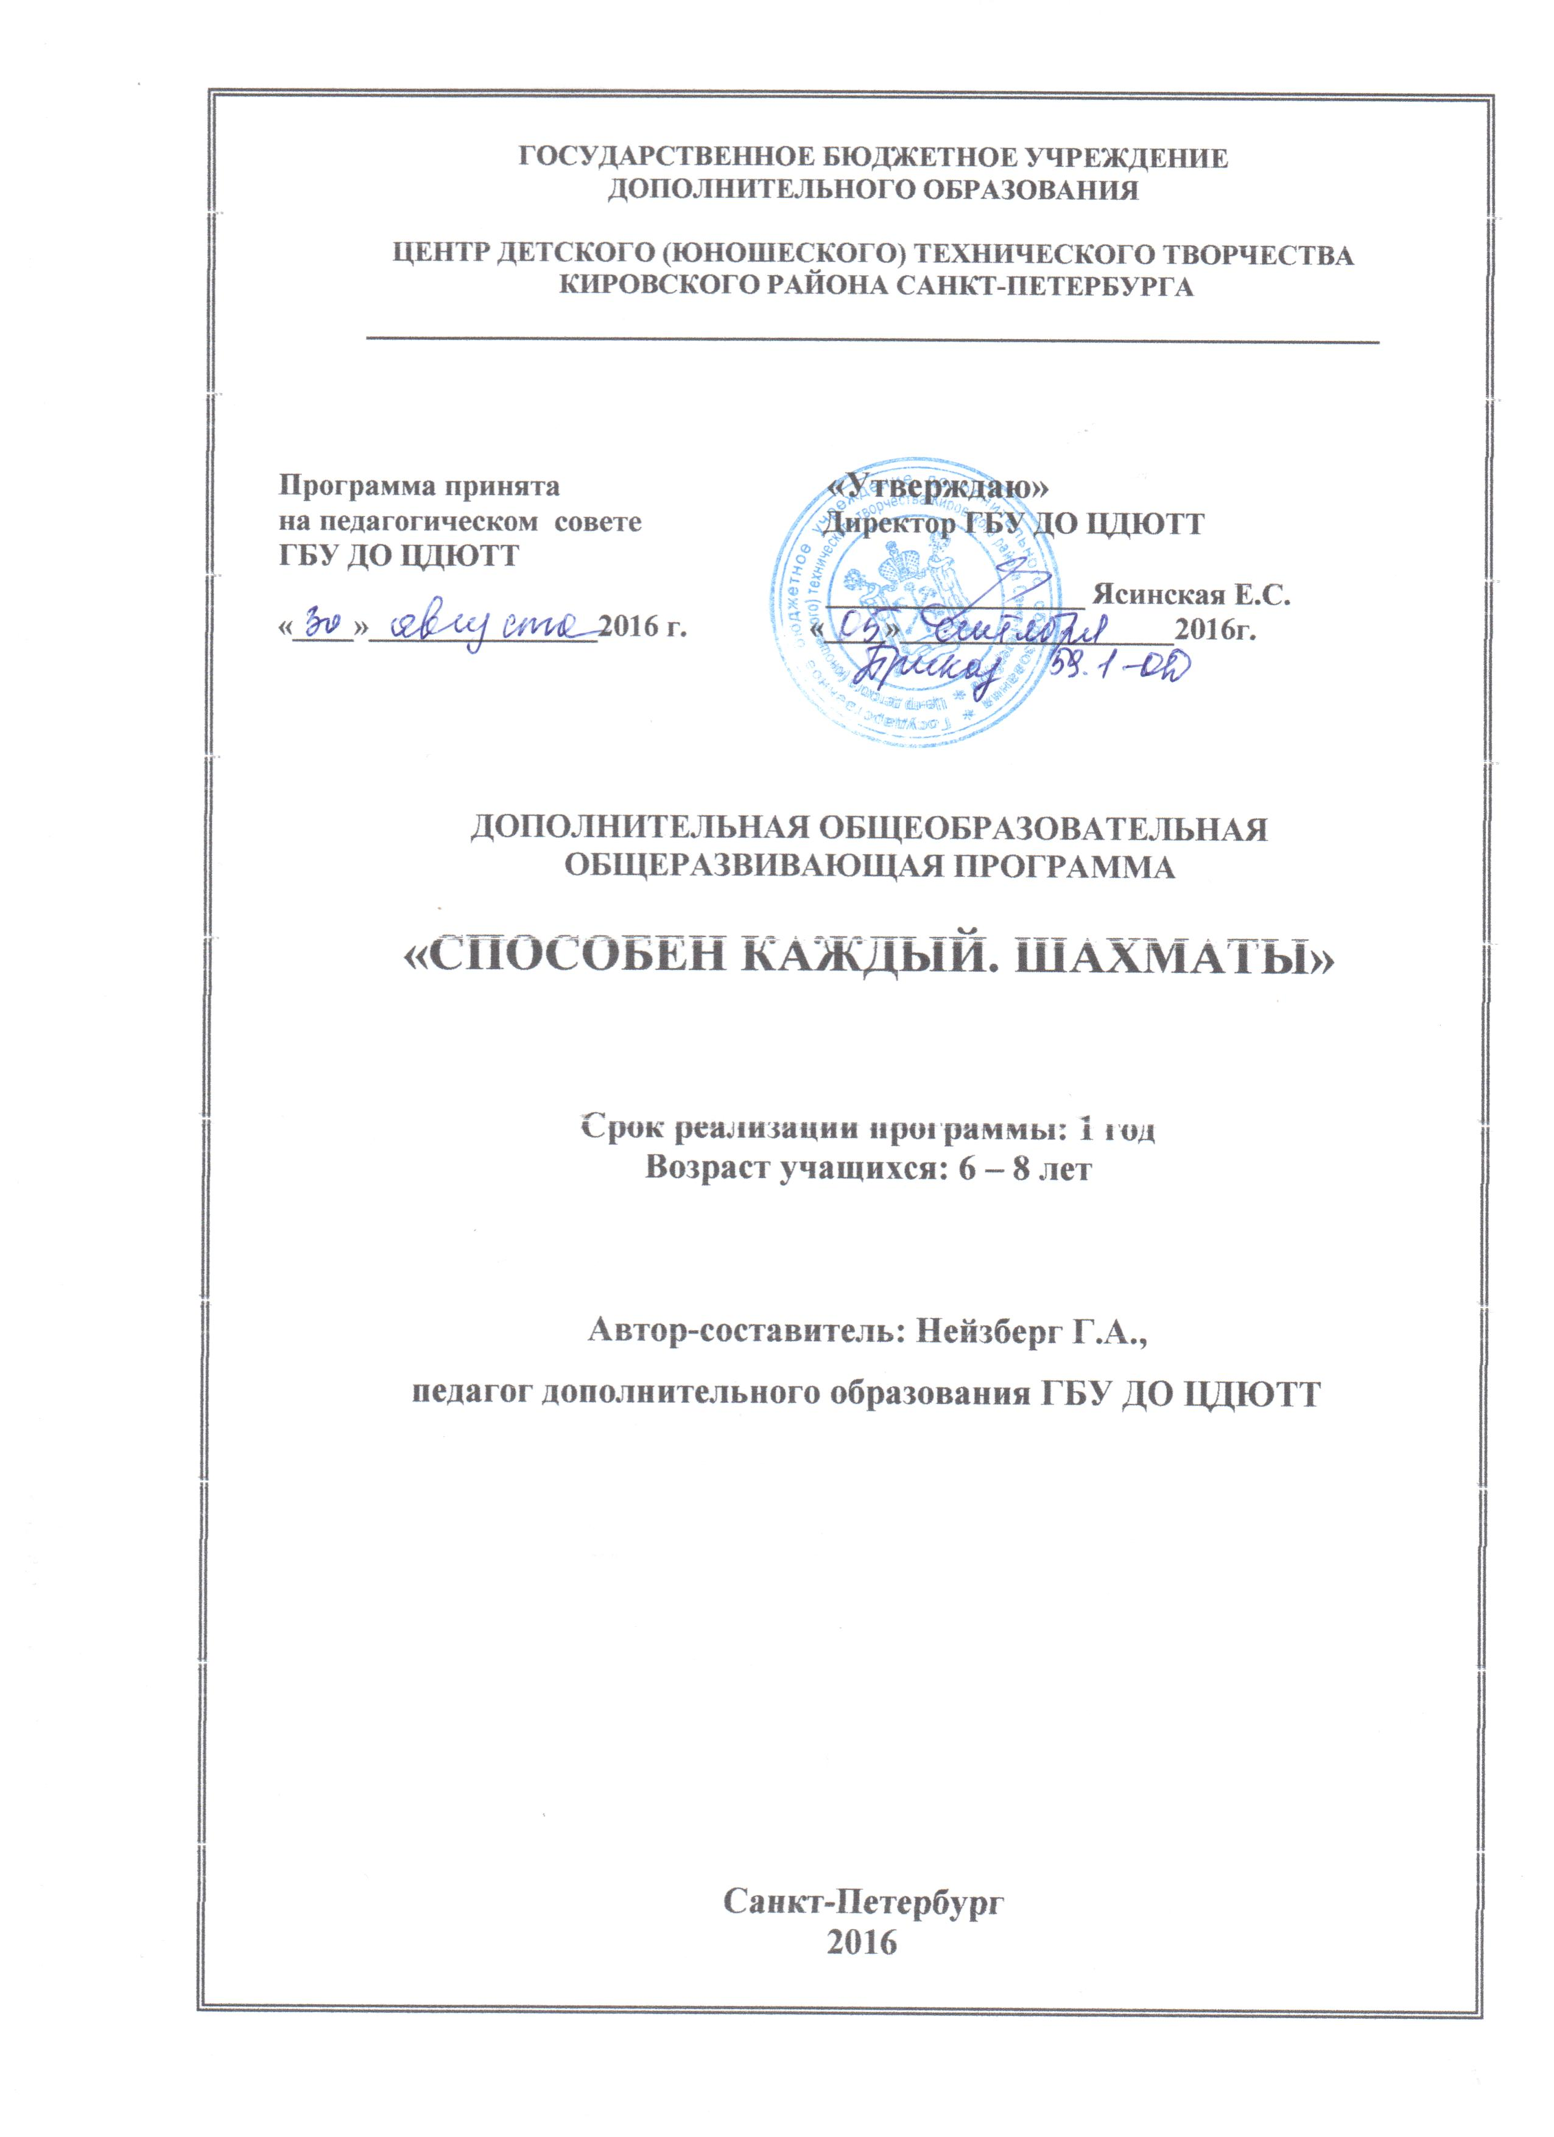

Пояснительная записка

Образовательная программа «Способен каждый» Шахматы предназначена для обучения детей, не имеющих навыков игры в шахматы, и призвана помочь им получить базовые знания по предмету. Учащиеся, занимаясь по данной программе должны достигнуть такого уровня увлеченности шахматной игрой, чтобы в дальнейшем это стало их досугом. Программа позволяет нивелировать фактор родительской неосведомленности относительно пользы занятия шахматами, помочь ребенку независимо от возможностей семьи познакомиться с предметом. С другой стороны, программа позволяет выявить одаренных детей, направить их для дальних занятий по углубленным программам. Настоящая программа способствует формированию у детей таких качеств личности, как «инициативность, способность творчески мыслить и находить нестандартные решения» (Национальная образовательная инициатива «Наша новая школа»).
Обучение по данной программе позволяет наиболее полно использовать спортивный и зрелищный компоненты шахмат, их соревновательную сущность, игровой и творческий характер, которые стимулируют желание ребенка победить.
Направленность образовательной программы – физкультурно-спортивная.
Новизной данной образовательной программы является выработка системы общих требований для преодолении существующих противоречий между уровнем подготовки учащихся младшего возраста и официально установленных разрядных норм ЕВСК, ориентированных на спортсменов. Кроме этого отличительной особенностью данной программы является включение в практическую часть современных норм и требований и условий их выполнения по виду спорта «шахматы».
В итоге использование полученных знаний позволяет усилить спортивную составляющую обучения, и как следствие, повысить мотивацию к теоретическим занятиям. Значительно повышается общая эффективность занятий.
Актуальность и педагогическая целесообразность создания данной образовательной программы обусловлена наличием у детей стремления к всевозможным играм и состязаниям, связанным с некими переживаниями, новыми ситуациями, преодолением трудностей, достижением успеха. Удовлетворению перечисленных потребностей в полной мере может содействовать игра в шахматы. «Шахматные баталии» используются также для решения педагогических задач. Соревнования связаны с преодолением своих страхов (неуверенности в собственных силах, как умственных, так и физических и т.п.), что позволяет корректировать волевую сферу детей.
. Цель образовательной программы – создание условий для выявления и развития творческих способностей обучаемых и получения базовых шахматных знаний.

Задачи образовательной программы
Обучающие:
- ознакомить с правилами шахматной игры;
- ознакомить с основами шахматной нотации, порядком записи партии и позиций;
- способствовать пониманию цели шахматной партии;
- сформировать навык самостоятельной работы с шахматной доской;
- дать представление о турнирных правилах, современных нормах ;
- ознакомить с законами развития фигур в начале партии;
Развивающие:
- расширить кругозор учащихся;
- развивать устойчивый интерес к шахматной игре, как средству досуга;
- развивать способность к запоминанию простейших позиций;
- формировать сосредоточенность и внимание;
- способствовать развитию творческой активности, любознательности в области шахмат;
- развивать способность понимать красоту человеческой мысли;
- развивать у ребенка умение учиться, преодолевать трудности.
Воспитательные:
- развивать усидчивость и внимательность во время игры;
- воспитывать устойчивость к психологическому давлению;
- воспитывать уважение к противнику;
- формировать коммуникативные навыки;
- воспитывать стойкость характера в стремлении к победе;
- развивать умение спокойно воспринимать неудачу в игре.

Возраст и характеристика детей,
участвующих в реализации образовательной программы
Образовательная программа обучения рассчитана на детей 6-8 лет, Пол значения не имеет. Для приема в группу специальных шахматных знаний не требуется. Педагог ориентируется на психофизиологические возможности ребенка. В исключительных случаях возможно обучение детей более старшего возраста, чем указан в программе.

Сроки реализации образовательной программы и режим занятий
Образовательная программа «Способен каждый. Шахматы» рассчитана на один год обучения, на 72 часа (теория – 18 часов, практика – 54 часа). Занятия проводятся 2 раз в неделю по 1 час или один раз в неделю 2 часа
В зависимости от уровня подготовки учащихся и их заинтересованности в материале, педагог оставляет за собой право изменять порядок тем занятий и варьировать количество часов, отведённых на какую-либо тему, в пределах общего количества часов образовательной программы.

Формы занятий
Форма занятий - теоретические, комбинированные (сочетание теоретических и практических занятий), турниры.

Ожидаемые результаты
К концу обучения учащиеся должны
знать:
- правила шахматной игры;
- шахматную нотацию;
- порядок записи ходов партии и их отличия от записи позиций;
- цель шахматной партии;
- поля шахматной доски;
- все возможные специфические нарушения противника в процессе игры;

уметь:
- разыграть партию с противником;
- расставлять позиции на шахматной доске;
- нападать и съедать фигуры противника;
- довести партию до логического окончания;
- ставить простые маты;
- использовать правило «взялся - ходи»;
- самостоятельно работать с шахматной доской;
- полностью записывать шахматную партию;
- грамотно откладывать или заканчивать партию;
- регистрировать «невозможный» ход;

быть:
- внимательным, любознательным;
- выдержанным, психологически устойчивым во время партии;
- дружелюбным во время игры, уважительным и справедливым по отношению к сопернику;
- целенаправленным - стремиться довести партию до победы;
- сосредоточенным, целеустремленным при игре партии;
- настойчивым при стремлении к поставленной цели;

Способы проверки достижения ожидаемых результатов
В течение года дети участвуют в квалификационном турнире. Результаты учитываются по сумме набранных очков в турнирах с дополнительными разрядными уровнями. Кроме этого большое значение придается усвоению теоретических знаний.

Формы подведения итогов реализации образовательной программы
Зачет по теории сдается в течении всего года путем накопления очков. Устанавливается минимум очков «граница», которую нужно перейти, чтобы зачет был сдан. Педагог детям даётся возможность самостоятельно выбрать путь для достижения нужного результата. Ученики могут взять любое задание любого уровня сложности. Таким образом, зачет превращается в интересное соревнование.
В конце учебного года подводятся итоги квалификационного турнира, учитываются и результаты итогового зачёта.

Учебно-воспитательная работа
Воспитательный процесс обеспечивается на каждом занятии в течение всего года в ненавязчивой и доброжелательной форме: в виде бесед на темы общечеловеческих ценностей, этики межличностных отношений, недопустимости асоциальных форм поведения в обществе, необходимости уважения прав и мнения другого человека, отношений старшего и младшего поколений, спортивных достижений наших соотечественников, роли России в мировом сообществе.
Дополнительные беседы педагога направлены также на формирование личностных качеств учащегося, таких как справедливость, уважение к окружающим, коммуникабельность, патриотизм, культура поведения. В течение года педагог беседует с родителями о прошедших занятиях, рассказывает о домашних заданиях, индивидуально информирует о динамике изменения образовательных и личностных характеристик детей.

Учебно-тематический план образовательной программы

№ | Тема | Количество часов
№ | Тема | Теория | Практика | Всего
1 | Введение | 1 | - | 1
2 | Тема 1. Сущность игры в шахматы | 2 | 2 | 4
3 | Тема 2. Ходы шахматных фигур | 2 | 2 | 4
4 | Тема 3. Завершение игры | 6 | 6 | 12
5 | Тема 4 . Основы записи | 6 | 6 | 12
6 | Квалификационный турнир безразрядников | - | 30 | 30
7 | Итоговое занятие | 1 | 1 | 2
8 | Учебно-массовые мероприятия | - | 7 | 7
Итого часов |  | 18 | 54 | 72

Содержание

Введение
Правила поведения в кабинете шахмат.
Сказка о шахматной игре.

Тема 1. Сущность игры в шахматы.

Порядок шахматных ходов.

Начальная позиция фигур на шахматной доске.

Расположение шахматной доски.

Шахматные фигуры.
Практическая часть:
- правильная расстановка фигур на доске;
- передвижение фигур на индивидуальных досках;
- игры на быстроту расстановки фигур;
- проговаривание полей доски.

Тема 2. Ходы шахматных фигур.
Как должны выполняться ходы.
Поправление при своем ходе расположения фигур на их полях.
Порядок взятия фигур.
Намеренное касание фигур на шахматной доске.
Окончание хода – отрывание партнером руки от фигуры.
Правила выполнения рокировки.
Касание короля и ладьи.
Практическая часть:
- разыгрывание кусочков позиций;
- игра на шахматных досках полным комплектом фигур.

Тема 3. Завершение игры.
Возможность завершения игры: проигрыш.
Цель каждого игрока - поставить мат.
Заявление о сдаче.
Возможность завершения игры: ничья.
Присуждение ничьей.
Отсутствие возможности поставить мат королю партнера любой серией возможных ходов: «мертвая позиция».
Соглашение между двумя партнерами.
Практическая часть:
- разыгрывание позиций;
- разыгрывание шахматных партий;
- разбор ошибок противника.

Тема 4 .Основы записи.
Необходимость записи.
Стандартные обозначения. Название фигур.
Шахматные поля. Диагонали, вертикали, горизонтали.
Диаграмма.
Порядок записи ходов.
Полная и краткая нотация.
Практическая часть:
- разыгрывание шахматных партий с записью;
- участие в квалификационном турнире безразрядников;
- разбор ошибок противника.

Квалификационный турнир безразрядников.
Практическая часть:
- проведение турниров с дифференциацией силы игры участников одного уровня.

Итоговое занятие.
Ответы на вопросы по пройденному курсу теории.
Практическая часть:
- подведение итогов турнира безразрядников.

Учебно-массовые мероприятия
Участие в праздниках и других мероприятиях в рамках объединения, ЦДЮТТ, района.

Методическое обеспечение образовательной программы

Занятия по теории проходят в виде рассказа и беседы перед игровым занятием. Для снижения нагрузки и повышения интереса у обучаемых детей необходимо разнообразить методы организации занятия. Применяется групповая форма организации учебно-воспитательного процесса.

№ | Тема | Форма занятий | Методы и приемы | Дидактические материалы | Техническое оснащение | Форма подведения итогов
1 | Введение | Теоретичес-кая. | Словесный.  Рассказ, беседа, пояснения. | Кентлер, А. Шахматный букварь-раскраска. – М.: ФСРМПНТС, 2005. | Шахматный кабинет. | Опрос в ходе беседы.
2 | Тема 1. Сущность игры в шахматы | Комбинированная (сочетание теории и практики). | Словесный, наглядный, практический.  Рассказ, беседа, иллюстрация на шахматных настенных досках, игровые упражнения, конспектное обучение. | Кентлер,А. Шахматный букварь-раскраска. – М.: ФСРМПНТС, 2005. | Шахматный кабинет. Настенные и настольные шахматы.  Тетрадь, карандаш | Опрос в ходе беседы, игра.
3 | Тема 2. Ходы шахмат-ных фигур | Комбиниро-ванная (сочетание теории и практики). | Словесный, наглядный, практический.  Рассказ, беседа, иллюстрация на шахматных настенных досках, элементы творческой игры, игровые упражнения, конспектное обучение. | Дорофеева,А. Хочу учиться шахматам. – М.: Russian Chess House, 2008. | Шахматный кабинет. Настенные и настольные шахматы.  Тетрадь, карандаш. | Опрос в ходе беседы, игра.
4 | Тема 3. Завер-шение игры | Комбиниро-ванная (сочетание теории и практики). | Словесный, наглядный, практический.  Рассказ, беседа, иллюстрация на шахматных настенных досках, элементы творческой игры, игровые упражнения, конспектное обучение. | Дорофеева,А. Хочу учиться шахматам. – М.: Russian Chess House, 2008. | Шахматный кабинет. Настенные и настольные шахматы.  Тетрадь, карандаш. | Опрос в ходе беседы, игра.  Практическая игра
5 | Тема 4 . Основы записи. | Комбиниро-ванная (сочетание теории и практики), турнир. | Словесный, наглядный, практический.  Беседа, использование раздаточного материала, элементы игры, конспектное обучение. | Сухин,И.Г. Удивительные приключения в шахматной стране. – Ростов-на-Дону: «Феникс», 2004. | Шахматный кабинет. Настенные и настольные шахматы. Тетрадь, карандаши. | Опрос в ходе беседы, игра.  Практическая  игра
6 | Итоговое занятие. | Комбиниро-ванная (сочетание теории и практики) | Словесный, наглядный, практический.  Рассказ, беседа, коллективное обсуждение | Яковлев,Н.Г. Найди лучший ход! – СПб.: «Литера», 2002. | Настенные и настольные шахматы. Тетрадь, карандаш. | Суммарная оценка знаний – практической и теоретической части.

Список литературы

Для детей:
- Дорофеева А. Хочу учиться шахматам - М.: Russian Chess House, 2008.
- Журавлев Н.И. Шаг за шагом – М.: ФиС, 1986.
- Костенюк А. Как научить шахматам – М.: Russian Chess House, 2008.
- Сухин И.Г. Удивительные приключения в шахматной стране – Ростов-на-Дону: «Феникс», 2004.
- Хенкин В.Л. Последний шах: антология матовых комбинаций – М.: ФиС, 1979.

Для педагогов:
- Дворецкий М. Методы шахматного обучения – Харьков: «Фолио», 1997.
- Костенюк А. Как научить шахматам – М.: Russian Chess House, 2008.

Костров В. В какую силу я играю? Гамбиты – СПб: «Литера», 2001.
- Нимцович А. Моя система – М.: ФиС, 1974.

Панов В. Курс дебютов – М.: ФиС, 1961.

Пожарский В.А. Шахматный учебник – М.: изд. МЭИ, 2014.

